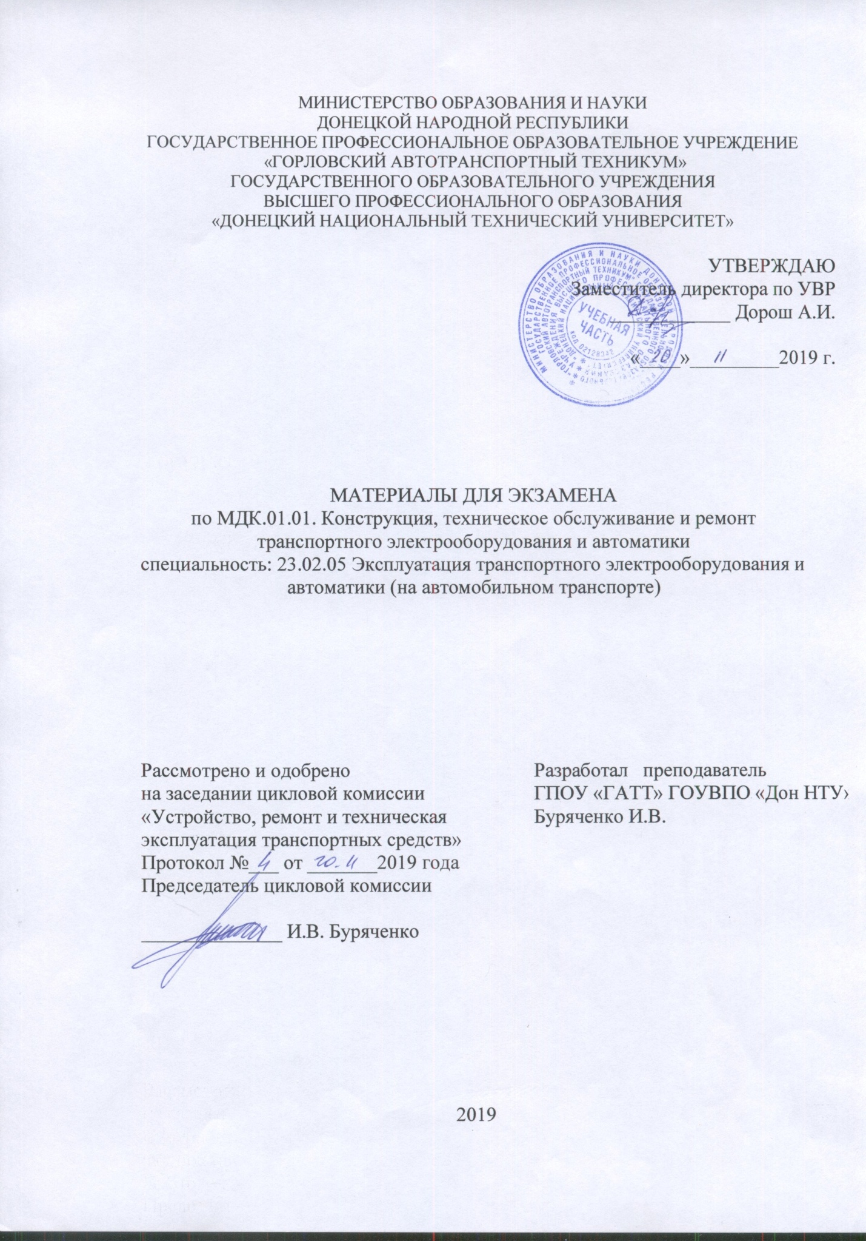
Перечень вопросов, рекомендуемых к включению в экзаменационные билеты по МДК 01.01 КТО и РТЭА (раздел 4 Техническое обслуживание и ремонт транспортного электрооборудования и автоматики, раздел 5 Электронные и микропроцессорные системы автотранспортных средств).
- Основные неисправности систем управления двигателем. Причины их возникновения.
- Порядок проверки, регулирование и поиск неисправностей системы «L Jetronic».
- Порядок проверки, регулирование и поиск неисправностей системы «Motronic».
- Порядок проверки, регулирование и поиск неисправностей системы «Микас».
- Порядок проверки, регулирование и поиск неисправностей системы «ЭСАУ ВАЗ».
- Перечислить основные неисправности приборов системы освещения и световой сигнализации.
- Порядок проведения технического обслуживания приборов системы освещения и световой сигнализации.
- Технологический процесс определения технического состояния приборов системы освещения и световой сигнализации.
- Перечислить основные неисправности контрольно – измерительных приборов. Причины их возникновения.
- Порядок проведения технического обслуживания приборов информационно – измерительной системы автомобиля.
- Технологический процесс определения технического состояния контрольно –измерительных приборов на автомобиле.
- Перечислить основные неисправности систем предпускового подогрева силового агрегата автомобиля.
- Порядок технического обслуживания предпусковых подогревателей.
- Перечислить основные неисправности электромеханических приборов дополнительного электрооборудования. Причины их возникновения.
- Порядок проведения технического обслуживания электромеханических приборов дополнительного электрооборудования.
- Технологический процесс определения технического состояния электромеханических приборов дополнительного электрооборудования.
- Перечислить основные неисправности бортовой сети автомобиля. Причины их возникновения.
- Порядок проведения технического обслуживания бортовой сети автомобиля.
- Технологический процесс определения технического состояния бортовой сети автомобиля.
- Что составляет основу схемы электронного управления автомобилем.
- Из чего состоит и как работает система автоматического управления, что такое обратная связь, и как она используется.
- Нарисуйте общую блок-схему электронного блок управления (ЭБУ) двигателем внутреннего сгорания, опишите назначение отдельных блоков.
- Какие функции и процедуры выполняет центральный процессор ЭБУ.
- Какие функции выполняют блоки ОЗУ и ПЗУ в автомобильной микро-ЭВМ.
- В чем состоят преимущества и недостатки электронного управления ДВС автомобиля.
- Составьте общую схему управления впрыском топлива в автомобиле и опишите ее.
- Опишите особенности пуска ДВС со впрыском топлива в летнее и в зимнее время.
- Какие вы знаете типы датчиков расхода воздуха, как они устроены, какой вид сигнала с них снимается.
- Какие вы знаете типы датчиков расхода топлива, как они устроены, какой вид сигнала с них снимается.
- Какие типы датчиков положения вы знаете, какие эффекты в них используются.
- Какие типы датчиков угла поворота коленчатого вала вы знаете, как они утроены, какие типы сигналов выдают.
- Как и зачем измеряется содержание кислорода в выхлопных газах.
- Опишите устройство и работу датчика содержания кислорода в выхлопных газах.
- Какие датчики измерения температуры используются в автомобиле, как они работают, какие сигналы выдают.
- Опишите устройство для измерения температуры воздуха, впускаемого в ДВС.
- Опишите устройство и работу датчика температуры охлаждающей жидкости, использующего термистор в качестве чувствительного элемента.
- Как осуществляется электронное управление форсункой, какова форма управляющего сигнала.
- Каким образом и зачем происходит управление углом опережения зажигания и детонацией.
- Опишите устройство и принцип работы датчика детонации, объясните, зачем он используется в автомобиле.
- Опишите систему управления центральной форсункой, в каких ДВС она применяется.
- Какие задачи должна решать электронная система управления дизельным двигателем.
- Какие функции выполняет электронное управление сцеплением.
- Зачем используется электронное управление амортизаторами и системы положения кузова.
- В каких случаях необходима установка датчика положения рулевого колеса.
- Как происходит электронное управление бесступенчатой трансмиссией.
- Как осуществляется электронное управление АБС и ПБС.
- Как устроены и на каких принципах работают датчики освещенности.
- Дайте общие представления об электронных системах управления элементами кузова.
- Опишите общее устройство систем индикации - светоизлучающий диод, люминесцентные и жидкокристаллические индикаторы.
- Опишите, как устроен спидометр, какова его структурная схема, что такое датчики скорости - конструкция и электромагнитные схемы, тахометр.
- Опишите электронное управление освещением, блокированием дверей, стеклоочистителем.
- Что представляют собой информационные системы современного автомобиля - навигационная система, датчик азимута.
- Что представляют собой системы обнаружения обрыва нитей электрических ламп и препятствий позади автомобиля.
- В чем преимущество бесконтактных датчиков положения коленчатого вала по сравнению с контактными датчиками.
- Опишите работу оптического генератора импульсов.
- Что такое «эффект Холла», как он используется в датчике положения коленчатого вала и в чем его преимущество по сравнению с оптическим генератором.
- В чем состоит принцип работы индукционного датчика положения и как он устроен.
- Зачем корректируют форму сигналов датчиков в частотных системах управления моментом зажигания.
- Как работает нагрузочный автомат угла опережения зажигания и какую функцию он выполняет.
- Опишите структурную схему дискретной системы управления моментом зажигания.

